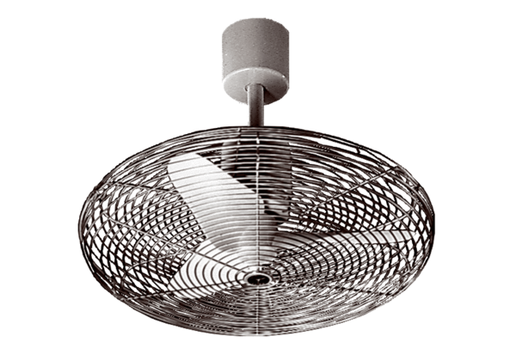EC 30 EUnité de conditionnement : 1 pièceGamme: C
Numéro de référence : 0088.0001Fabricant : MAICO

